Instituto de Educação Infantil e Juvenil
Primavera, 2020. Londrina, 15 de dezembro.
Nome: _____________________________________ Turma: 7º ano
Área do conhecimento: Língua Portuguesa | Professor: Fernando Lisbôa

Representação literária

Leitura dos poemas
Hoje é dia de lermos os poemas produzidos na atividade de recuperação.
Sendo assim, preparem o ambiente e gravem um vídeo para passar aos colegas depois, lendo e interpretando o seu poema.
Quero ver e ouvir a entonação! É hora de declamarem seus textos!
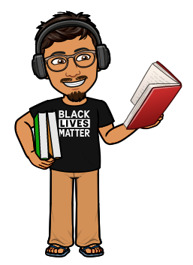BOM TRABALHO!

